«УКРАИНА – СОБОРНОЕ, НЕЗАВИСИМОЕ ГОСУДАРСТВО»
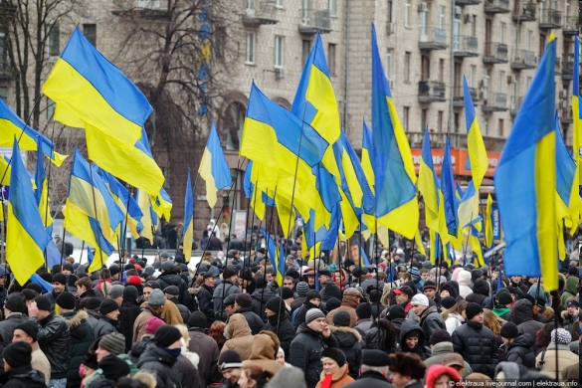
День соборности Украины - отмечается в стране ежегодно 22 января в день провозглашения Акта объединения УНР и ЗУНР.
Веками разобщённый украинский народ воссоединился на своей земле: Надднепрянщина вышла из Российской империи, а Западная Украина из Австро-Венгерской империи. В этот день принято также вспоминать о событии, которое произошло ровно на год раньше - подписании 22 января 1918 г. IV универсала УЦР, провозглашавшего полную независимость УНР.
22 января 1919 года на Софийской площади прозвучали такие слова:
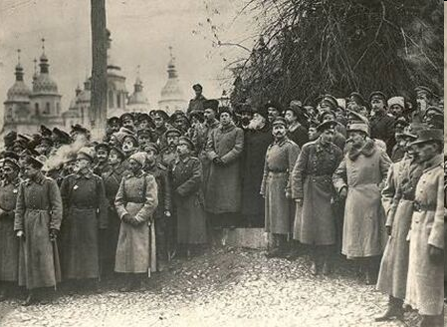
«Отныне сливаются в одно веками отделены друг от друга части Украины — Галичина, Буковина, Закарпатье и приднипрянська Украина — в одну Большую Украину. Наполнились исконные мечты, для которых жили и за которые умирали лучшие сыны Украины. Отныне есть только одна независимая Украинская Народная Республика. Отныне украинский народ, освобожденный могучим порывом своих собственных сил, имеет возможность объединить все усилия своих сыновей для создания нераздельного независимого Украинского Государства на добро и счастье украинского народа…»

Киев 22 января 1919-го. Все та же Софийская площадь и древний Софийский собор

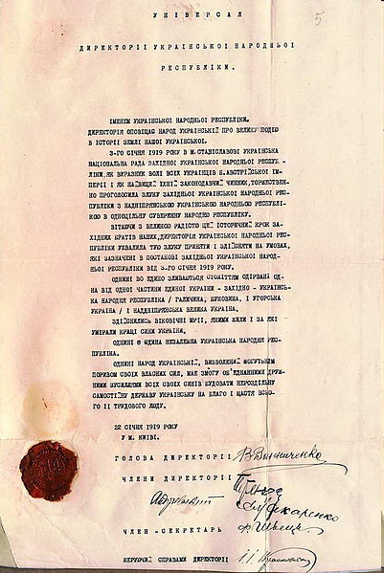
22 января 1919 года состоялось торжественное провозглашение «Акта Злуки». На Софийской площади собрались тысячи местных жителей, военные, духовенство Украинской Православной церкви, возглавляемое архиепископом Агапитом и епископами, члены Директории, правительства УНР и делегация ЗУНР. После богослужения, в двенадцать часов Л. Цегельский зачитал постановление Украинской Национальной Рады про объединение и передал его главе Директории В. Винниченко. В свою очередь, член Директории Ф. Швец огласил Универсал УНР.
После чего Универсал был подписан всеми членами Директории.
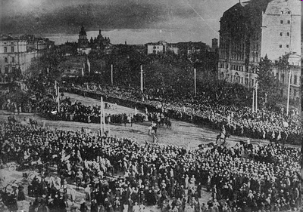
Провозглашение Акта Соединения украинских земель на Софийской площади в Киеве. 22 января 1919 г
В первые месяцы после провозглашения объединения были сделаны определённые шаги в сторону интеграции двух государств, особенно в военной сфере. Петлюра неоднократно выезжал в Галицию и принимал участие в заседании правительства В. Голубовича. В ЗОУНР с востока стало поставляться продовольствие, а из ЗОУНР — нефтепродукты.
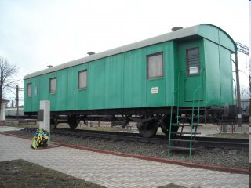
Однако в связи с рядом факторов, реального объединения не произошло. Координация в действиях имела место лишь в военной сфере, да и то в ограниченном объёме, так как обе армии имели своё собственное командование.
В 2001 году на вокзале города Фастова установлен железнодорожный вагон, в котором 1 декабря 1918 года был подписан предварительный договор о будущем объединении двух государств. В вагоне устроен своеобразный "музей на колёсах".

